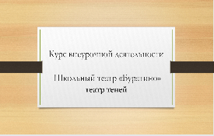
Школьный театр «Буратино». Театр теней
Гурова А.Н.
Выступление на педагогическом совете

С прошлого года был введён курс внеурочной деятельности «Школьный театр «Буратино»».
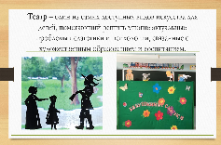
Театр — один из самых доступных видов искусства для детей, помогающий решить многие актуальные проблемы педагогики и психологии, связанные с художественным образованием и воспитанием.
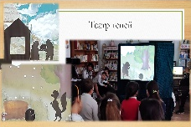
В школе используются разные виды театральной деятельности, но свой выбор я остановила на театре теней.

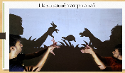
Существуют различные виды теневого театра:
- пальцевый теневой театр,
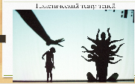
- пластический театр теней,
- настольный теневой театр.
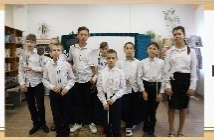
Мы начали с настольного театра.

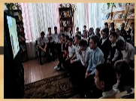
- Дети овладевают навыками узнавания, и преобразования силуэтов,
- изучают простые элементы актерского мастерства,
- воспитывают в себе зрителя и исполнителя,
- дети учатся выполнять упражнение с экраном и источником света. За экраном дети учатся видеть и регулировать свою тень так, чтобы получить желаемую картинку или образ.
Немаловажную роль играет восприятие детьми теневых картинок как со стороны актеров, так и со стороны зрителя. Моя задача – подвести детей к самому сложному, зрелищному и значимому этапу работы – показу спектакля.

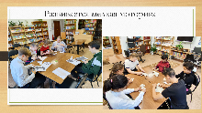
Этот вид театрализации уникален.
Принимая участие в спектаклях и их подготовке,
- развиваются творческие способности ребенка,
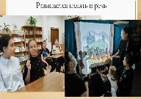
- а также оказывается помощь тем ребятам у кого имеются трудности в общении. Работая за ширмой, работая над записью недопустимы конфликты. Это одна команда, готовая помочь друг другу.
- развивается мелкая моторика пальцев.

- идёт работа по развитию связной речи и расширению активного словаря Она основывается на пересказах знакомого текста, рассказах по картине, серии картин. У многих детей вызывает трудность передачи текста. Даже знакомого и несколько раз прочитанного.
Работа над театрализацией сказки способствует развитию и коррекции психических процессов.
Заучивание сказки способствует развитию памяти, расширению словарного запаса, автоматизации звукопроизношения.
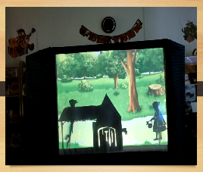
Выступая в роли "артиста" ребенок учится концентрироваться. Актёр всё время следит за своим и другими героями. Контролирует нахождение своего героя на экране, координирует движения.
У него повышается самооценка, появляется уверенность в себе.
Часто дети болеют, и чтобы в любой момент мы могли показать сказку мы делаем аудиозапись. Когда актёр находится за ширмой, то голос звучит глухо, а также с куклами могут работать дети, которые заикаются или не умеют читать.
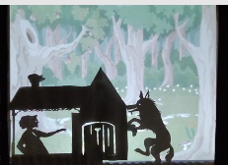
Перед тем, как ребята начинают работать перед экраном куклами, мы разбираем характер персонажа, как он ведёт себя. Ребята пытаются вжиться в свою роль, прохаживаются по воображаемой сцене, показывая, как будет двигаться их герой, меняют голоса в зависимости от персонажа.
Затем делается аудиозапись детских голосов, монтируется презентация и начинается отработка показа. И казалось, что всё уже готово и раз, два и спектакль готов, но не тут-то было. На отработку движений героев уходит уйма времени. Предлагаю посмотреть фрагмент репетиции
В итоге музыка или текст соединяется с движениями. Совершенствуются приемы работы.
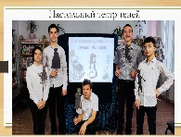
Таким образом, теневой театр помогает ребенку обрести чувство успеха, удовлетворения, радости и значимости. Со сказкой «Красная шапочка мы заняли одно из 1 мест в районе.
Все ребята с удовольствием участвуют в показе сказок. В качестве зрителей выступают ребята начальной школы.

